## 计算1的个数

一．O(countone(n)) P8

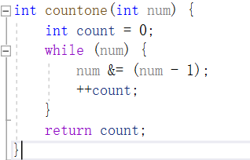

二．O（logW） W=logn为整数的位宽

## 2^n和a^n

一．O(logn)

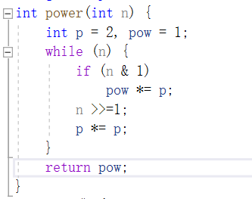

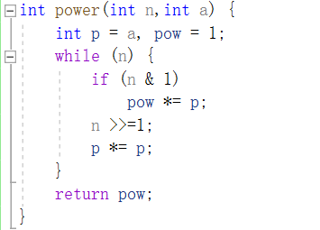

## 求最大值

时间复杂度，空间复杂度

O(n),O(1)

O(n),O(n)

O(r-l),O(logn)

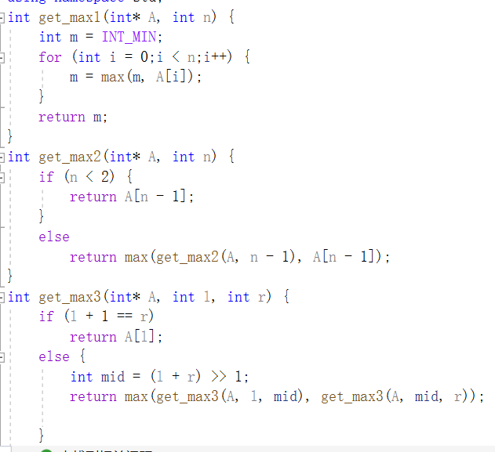

## Hanoi问题O(2^n)

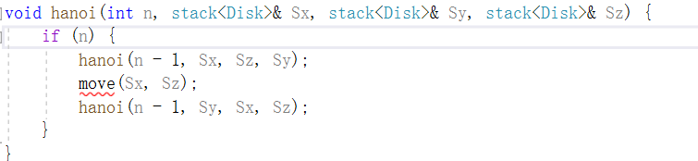

## 数组A[0,n)整体循环左移k位O(n)

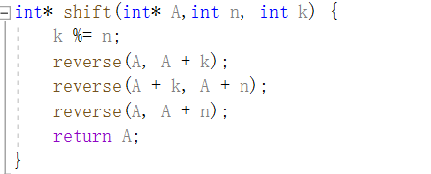

# 五

1. 先序遍历（迭代版）

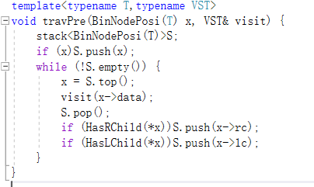

1. 中序遍历（迭代版）

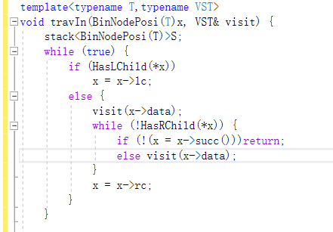

# 六

1.拓扑排序

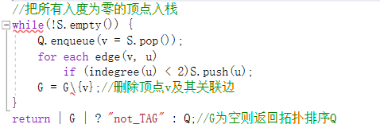

2.

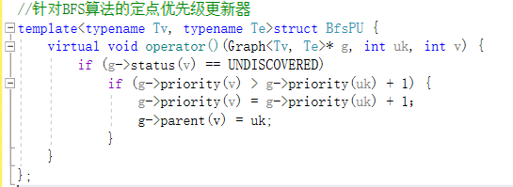

1. 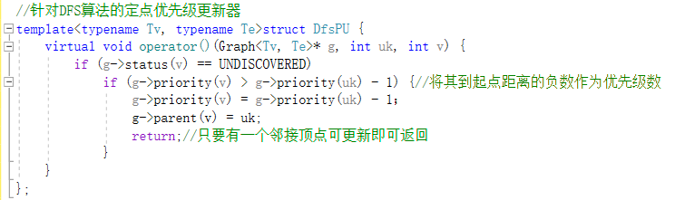

# 七

1. 将子树变成最左侧通路

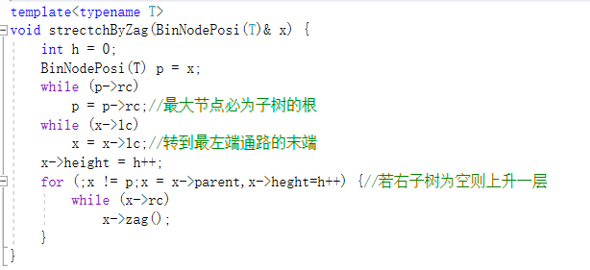

# 九

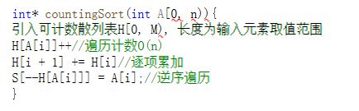

# 十

1. 单调栈

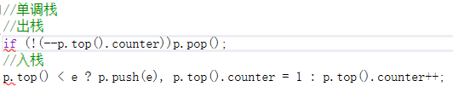

1. 单调队列

